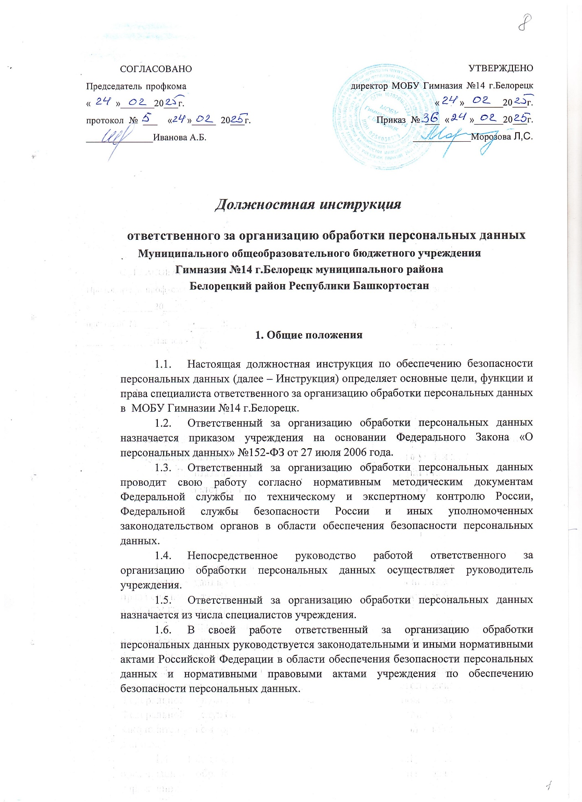2.Основные функции ответственного за организацию обработки персональных данных

2.1. Проведение единой технической политики учреждения и координация работ по организации обработки и обеспечению безопасности персональных данных.
2.2. Планирование мероприятий по организации обеспечения безопасности персональных данных.
2.3. Организация мероприятий по техническому обеспечению безопасности персональных данных при их обработке в информационных системах персональных данных.
2.4. Организация мероприятий, направленных на предотвращение несанкционированного доступа к персональным данным или передача их лицам, не имеющим права доступа к такой информации.
2.5. Организация постоянного контроля за обеспечением уровня защищенности персональных данных.
2.6. Координация действий по подготовке объектов учреждения к аттестации по выполнению требований обеспечения безопасности персональных данных.
2.7. Контроль за исполнением организационных распорядительных документов по организации обработки и обеспечению безопасности персональных данных в учреждении.
2.8. Проведение периодического контроля эффективности мер защиты персональных данных в учреждении. Анализ результатов контроля.
2.9. Рассмотрение предложений по устранению недостатков и предупреждению нарушений в безопасности персональных данных, осуществление контроля за устранением нарушений.
2.10. Рассмотрение и утверждение предложений по совершенствованию системы безопасности персональных данных в учреждении.
2.11. Осуществление непосредственного контроля за соблюдением установленного законодательством порядка рассмотрения запросов субъектов персональных данных
2.12. Организация повышения квалификации сотрудников в области защиты персональных данных.
2.13. Организация повышения освещенности сотрудников учреждения по вопросам обеспечения безопасности персональных данных.
2.13. Изучение отчетов о состоянии работ по обеспечению безопасности персональных данных в учреждении.

3.Права ответственного за организацию обработки персональных данных

Ответственный за организацию обработки персональных данных имеет право:
3.1. Запрашивать и получать необходимые материалы для организации и проведения работ по вопросам организации обработки и обеспечения безопасности персональных данных.
3.2. Осуществлять контроль за реализацией организационных и распорядительных документов по организации обработки и обеспечению безопасности персональных данных.
3.3. Рассматривать предложения о привлечении к проведению работ по защите информации на договорной основе организаций, имеющих лицензии на право проведения работ в области защиты информации.
3.4. Контролировать деятельность учреждения в части выполнения ими требований по обеспечению безопасности персональных данных.
3.5. Принимать решение о приостановке работ в случае обнаружения несанкционированного доступа, утечки (или предпосылок для утечки) персональных данных.
3.6. Привлекать в установленном порядке необходимых специалистов из числа сотрудников учреждения для проведения исследований, разработки решений, мероприятий и организационно-распорядительных документов по вопросам обеспечения безопасности персональных данных.

4.Ответственность ответственного за организацию обработки персональных данных

4.1. Ответственный за организацию обработки персональных данных несет персональную ответственность за:
правильность и объективность принимаемых решений;
правильное и своевременное выполнение организационных и распорядительных документов, принятых учреждением по вопросам обработки и защиты персональных данных; выполнение возложенных на него обязанностей, предусмотренных настоящей
инструкцией; качество проводимых работ по обеспечению безопасности персональных данных в
соответствии с функциональными обязанностями; соблюдение трудовой дисциплины, охраны труда.

«___»_________20__г. __________ ________________
(подпись) (расшифровка подписи)

